SL会员商城技术分析文档

作者: bdqn
创建日期: 2014-4-2
更新日期:
控制号:
版本: V 1.0
目录
1、 项目架构设计及分析 3
1.1 架构设计 3
1.2 部署架构设计 4
1.3 关键技术分析 5
2、 代码结构设计 7
2.1总体结构 7
2.2 src目录说明 8
2.2.1 common 8
2.2.2 Controller 9
2.2.3 dao 9
2.2.4 pojo 10
2.2.5 service 11
2.2 Resource 11
2.3 doc 12
2.4 lib 12
2.5 WebRoot 13
3、 关键技术介绍 14
3.1 Redis 14
3.2 Bootstrap 16
3.3 权限管理模块设计实现思路 18

项目架构设计及分析

1.1 架构设计
通过功能性需求和非功能性需求，SL会员商城采用系统框架： ORM + cache + mysql + Spring core + SpringMVC + JSP + HTML + jQuery的MVC框架设计。
数据存储方面，采用Mysql数据库进行存储，cache采用NO-SQL的Redis实现缓存的处理。
ORM采用MyBatis框架，实现数据的持久化操作。
Spring Core是基于IOC和AOP的处理方式统一管理所有的javabean，web请求采用Spring的MVC进行实现。
前端采用JSP为页面载体，使用Bootstrap前端框架并基于XHTML规范和jQuery框架及插件实现页面的展示和交互，并实现响应式设计的酷炫交互效果。
SL会员商城的整体架构设计图如下所示：
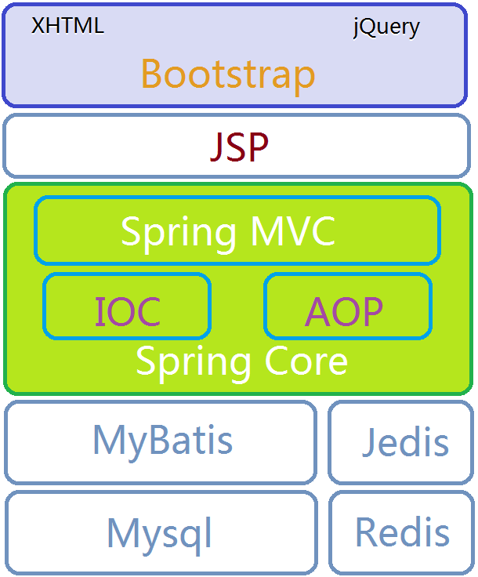
最底层就是数据库Mysql和Redis，在Mysql操作方面，ORM我们采用的是Mybatis来进行对Mysql的访问操作。 对于Redis，我们采用的是Jedis，Jedis是java的一个第三方插件包，它的作用和Mybatis是一样的。是对Redis进行操作访问类库。基于这个ORM底层架构，上一层看到就是Spring的整体的核心架构模块，这块我们采用的是Spring核心特性，即IOC和AOP，基于这样的模式，我们在前端请求方面，采用SpingMVC进行web请求的处理，每个请求页面载体，我们采用的是JSP，这样一个动态的服务器页面，来承载响应的结果，在前端，我采用的是Twitter推出的一个开源的前端架构：Bootstrap， 它主要是基于XHTML，并加入HTML5一些元素的开源框架，同时基于jQuery框架和基于jQuery框架编写的一些插件组合在一起来实现整个前端的展示和交互。

1.2 部署架构设计
根据不同用生产环境要求（并发量，访问量等等）我们可以采用不同部署策略。
下面的部署架构在一个很理想的状态下（面临高并发和高稳定性的目标），也为以后更高的扩展能力，我们采用的这种部署架构：
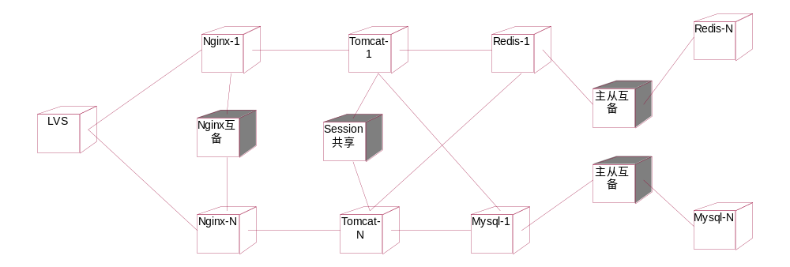
在各个网络组件中，最前端的是LVS，LVS将请求转发给Nginx（1-N个）。根据并发量不同，可以配置不同数量的负载，Nginx之间的关系为互备，通过交替轮询的方式或者基于权重轮询的方式将请求转发给tomcat，tomcat之间实现session共享。由tomcat进行系统程序的负载均衡，数据库层是Redis和Mysql，均使用主从互备。这样构建一个基于网络组件体系的系统运营部署的架构，由于LVS是基于网络协议第四层进行请求分发的，所在多节点的情况下，可以快速定位与转发，并且不产生任何的网络流量，而Nginx或者Apache都是基于网络协议第七层的，如果去掉LVS，直接通过他们访问，不仅有流量产生，效率上也没有LVS高。刚刚提到的所谓多节点，就是指当我们这个商城项目规模很大的时候，需要在不同的地域（比如北京、广州）相距比较远的城市之间，跨地域的机房或者服务器，LVS可以基于用户当前IP位置信息，通过LVS很快的定位到离他最近的服务器上进行节点的分发，给用户提供一个更快速高效的请求访问时间。
以上是一个理想状态基于高稳定性，高并发的部署架构图，当然还有一些简单的架构图，如下图所示：
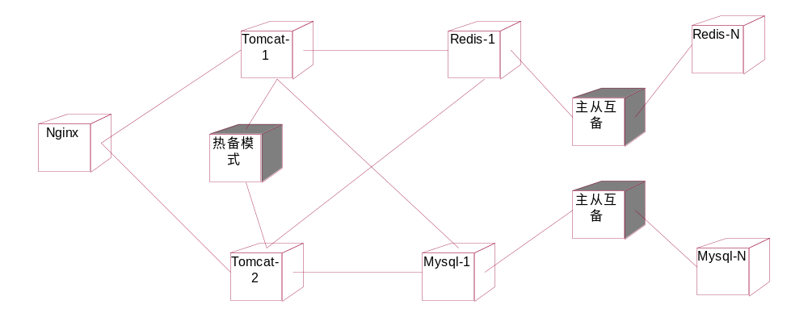
我们在原有的基础上拿掉LVS，Nginx可以只使用一个，基于稳定性考虑，Tomcat可以配置两个，采用双机热备的模式，Nginx每次只将请求发送至一个tomcat上，直接进行缓存和数据的操作，如果其中一个宕机的话，Nginx将自动转发请求至热备的tomcat上，以达到系统的稳定性。当然在此简单的部署架构模式下，我们还可以进行再简化操作，也就是说，所有的服务器软件都可以单独的启用并使用，比如：tomcat、Redis、mysql等，单独使用一个也可以，这就体现了此架构的高扩展性，更值得高兴的是，上述这些都是开源免费的。
正如前面所讲到的，具体部署架构的选择，都可以根据具体的情况，比如并发量、访问量等等来选择不同配置策略。

1.3 关键技术分析

1.3.1 SpringMVC
SpringMVC 具有Spring得天独厚的技术架构思想，在VC架构层中进行简单配置即可完成于Spring无缝融合，达到Spring提出的高效集成和松耦合的架构目标。
鉴于现有成熟的Struts2，JSP，servlet等前端开发模式，Struts2框架本身性能没有任何问题，但是Struts2的标签却是Struts2性能方面致命的缺点；JSP和Servlet在性能方面一直在JAVA世界中性能是最好的，但是他们都具有很不友好的代码管理和具有相当难度解决MVC架构的问题，所以在系统需求下，SL商城采用SpringMVC作为MVC的架构进行系统实现。

1.3.2 Mybatis
在ORM中，目前成熟的有很多种，基于系统性能和扩展性方面考虑，SL商城采用Mybatis框架实现ORM，MyBatis灵活的SQL和可编程的标签代码，使得ORM更灵活。

1.3.3 Redis
Redis 是一个高性能的key-value数据库。和Memcached类似，它支持存储的value类型相对更多，包括string、list、set、zset和hash。 Redis的出现，很大程度补偿了memcached这类key/value存储的不足，在部分场合可以对关系数据库起到很好的补充作用。与memcached一样，为了保证效率，数据都是缓存在内存中。区别的是Redis会周期性的把更新的数据写入磁盘或者把修改操作写入追加的记录文件，并且在此基础上实现了master-slave(主从)同步。
Redis支持主从同步。数据可以从主服务器向任意数量的从服务器上同步，从服务器可以是关联其他从服务器的主服务器。
在SL商城中，Redis起到缓存的作用，在菜单初次加载时，系统会到Redis中查找，如果有数据，Redis返回菜单数据，若没有，系统将进行数据库查询操作，同时将数据写入Redis中。
该系统中对于查询频率高，修改频率的低的操作，所有的缓存都采用如此实现。

1.3.4 Bootstrap
SL会员商城采用Bootstrap做前端开发，实现响应式设计（pc、平板、手机均可），具有优良的用户体验。Bootstrap是Twitter推出的一个开源的用于前端开发的工具包。是一个CSS/HTML框架。Bootstrap提供了优雅的HTML和CSS规范，它即是由动态CSS语言Less写成。Bootstrap是基于jQuery框架开发的，它在jQuery框架的基础上进行了更为个性化和人性化的完善，形成一套自己独有的网站风格，并兼容大部分jQuery插件。包含了丰富的web组件（下拉菜单、按钮组、按钮下菜单、导航、分页、排版、缩略图、进度条等等）还有大量的jQuery插件（file标签、模式对话框、标签页等）
对于浏览器的支持，FireFox和chrome支持较好。对IE的支持。目前也就IE9，低版本的IE兼容性较差。

1.3.5 jQuery
JQuery具有强大的扩展功能。采用jQuery框架使SL会员商城具有良好富客户端用户体验，比如说JS插件，各种ajax提交模式，强大的选择器等。
比如：File标签：在Bootstrap里就通过jQuery的插件功能，扩展了html的file标签，使其更具有炫酷的UI和良好的用户体验。

1.3.6 JSP
在SpringMVC中页面类型，选用了JSP，虽然它还可以集成velocity或者freemarker等前端框架，由于实现难度和涉及的知识太过广泛，故选择JSP作为前端展示页面。

代码结构设计

2.1总体结构
采用MyEclipse默认生产环境进行系统开发，如图所示：
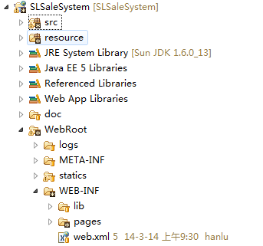
- src：SLSaleSystem的所有Package、Java Code、Mybatis XML File等
- resource：SLSaleSystem全局配置文件，包括MyBatis、Spring、properties等。
- doc：存放所有的SQL文件，配置记录等。
- lib：存放SLSaleSystem引用到的所有的包（jar）
5> WebRoot：所有的静态文件（图片，js，css，xml等）和JSP Files，以及前端使用到的JS组件。

2.2 src目录说明
src目录下分6个包，如下图所示：
- org.slsale.common
- org.slsale.interceptor
- org.slsale.controller
- org.slsale.dao
- org.slsale.pojo
- org.slsale.service
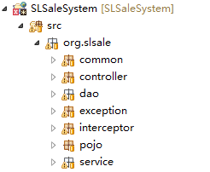

2.2.1 common
org.slsale.common：放置所有的公共对象和资源以及工具类，比如分页、加密、缓存、常量等。
1> PageSupport（分页工具类）
2> RedisAPI（Redis操作接口类）
3> SQLTools（防sql注入工具类）
4> Constants（系统常量定义类）
- HtmlEncode（java防止js注入类）
- JsonDateValueProcessor（JSON日期格式处理）
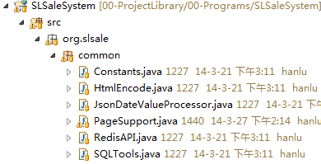

2.2.2 Controller
org.slsale.controller：所有的controller放置在controller包下。
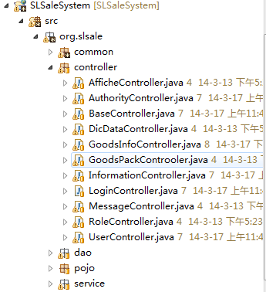

2.2.3 dao
org.slsale.dao：dao 数据访问接口，所有的数据操作全部放置在dao包下，按照功能模块的划分规则进行分包命名，命名规则为全部为小写。基于Mybatis的DAO配置，需要和DAO的mapper放在同一个包中，如图所示：
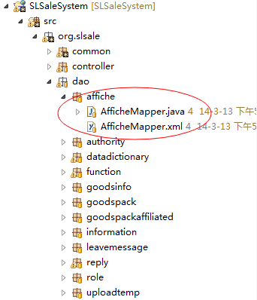

2.2.4 pojo
org.slsale.pojo：所有的对象模型都放置在此包下，如图所示：
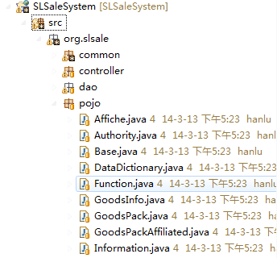

2.2.5 service
org.slsale.service：系统服务接口对象，命名规则同DAO包，基于接口的编程方式，实现类和service interface按照模块放置在同一个包下。如图所示：
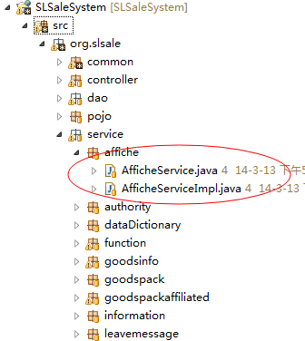

2.2 Resource
Resource放置系统所有的配置文件，包括MyBatis、Spring、jdbc、properties等
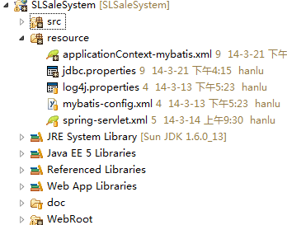

2.3 doc
doc放置存放系统中的SQL脚本，配置记录等
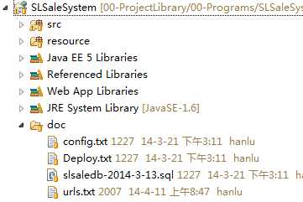

2.4 lib
lib放置存放系统中引用到的所有的jar包
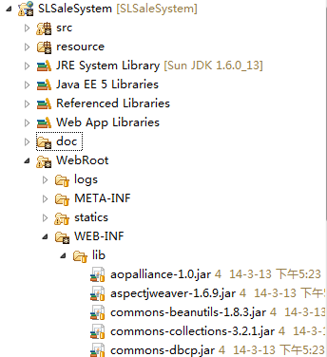

2.5 WebRoot
WebRoot下放置所有的静态文件（图片，js，css，xml等）和JSP Files，以及前端使用到的JS组件。
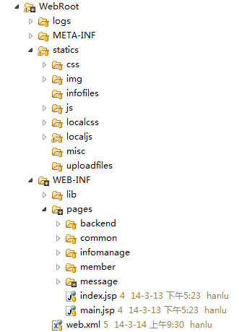
- statics文件夹： css、img、js：均为Bootstrap的框架包
- localcss、localjs：该项目的js和css文件（命名与其对应的页面名称保持一致）
- infofiles：资讯信息附件上传位置
- uploadfiles：个人信息附件上传位置（身份证照片、银行卡照片）
- pages文件夹：按照功能模块的划分规则进行分包命名，命名规则为全部为小写，包下为JSP页面。

关键技术介绍

3.1 Redis
Redis本质上一个key-value的DB，常用的命令：set、get、exit
exits key：测试指定key是否存在，返回1表示存在，0不存在。
set key value 设置key对应的值为string类型的value,返回1表示成功，0失败。
get key：获取key对应的string值,如果key不存在返回nil。
SL会员商城，采用Redis做缓存，针对目前已开发的模块，下面介绍一下具体的设计实现。
功能模块：菜单加载（Redis）
模块实现：当用户登录系统，会进行用户身份的判断，登录成功之后，获取到当前用户的相关信息，包括角色信息，根据当前用户的所属角色，定义菜单的key值为：“menuList”+当前用户的roleid，（该系统根据角色进行权限菜单的授权，详见设计文档），将key值传入Redis，判断key对应的value是否有值，若有数据，Redis返回菜单数据（json格式存储），若没有，系统将进行数据库查询操作，同时将查询出来的数据写入Redis对应的key中，以便下次登录不再进行数据库查询，提高性能。
设计思路：
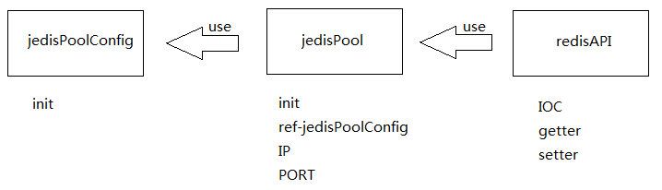
Redis的使用很简单，仅仅需要在Spring配置文件中配置三个对象即可，分别为：jedisPoolConfig、jedisPool、RedisAPI， 其中RedisAPI是基于jedisPool编写的一个数据访问对象，相当于我们系统中的dao层，比如说对数据进行一些set、get等操作。他们三个的关系如图所示，RedisAPI使用jedisPool对象，jedisPool对象通过引用jedisPoolConfig对象进行初始化的。
- 首先在Spring配置文件中进行Redis的IOC相关配置
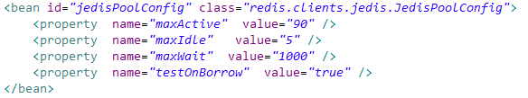
JedisPoolConfig：Redis连接池配置
maxActive：最大活动数，若设置value为-1，则表示不限制，若pool已经分配了90（设置的value）个的jedis实例，则此时pool的状态为exhausted(耗尽)。
maxIdle：设置一个pool最多有多少个状态为idle(空闲的)的jedis实例。
maxWait：表示当borrow(引入)一个jedis实例时，最大的等待时间，如果超过等待时间，则直接抛出JedisConnectionException。
testOnBorrow：在borrow一个jedis实例时，是否提前进行validate操作；如果为true，则得到的jedis实例均是可用的。
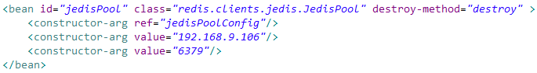
jedisPool：配置完Redis的连接池配置对象后，再将配置好的这个对象通过IOC注入到连接池对象中，连接池对象初始化时引用上面的连接池配置对象，同时通过配置的IP和端口进行连接的实例化。
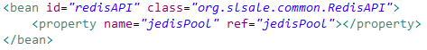
RedisAPI: 进行Spring IOC配置，在Spring容器中注册一个ID为RedisAPI的bean，这个bean使用的类是org.slsale.common.RedisAPI，在实例化这个bean的时候要通过jedisPool这个类进行初始化（相当于赋值）。
- 为了提高代码的复用性和可读性，故在common包里写了一个RedisAPI的类，包括：JedisPool（Redis连接池）、set方法（set key value到Redis中）、get方法（通过key获取value）、exits方法（判断某个key是否存在）
- 在具体的业务处理中调用已经写好的RedisAPI接口进行业务逻辑处理。代码片段如
下：
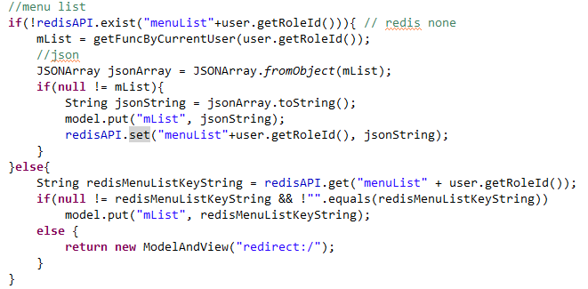

3.2 Bootstrap
SL会员商城的前端采用Bootstrap框架。只需要引用该框架的js包、css包、img包即可使用，其中woff文件（web开放字体格式）本身是在google平台上进行加载的，由于国内访问google服务器有网络延时或无法访问的情况，为了提高访问速度，将这些woff文件下载到本地。ccs包内部分文件如下图：
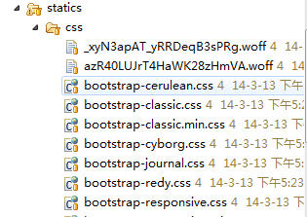
js包内部分文件如下：
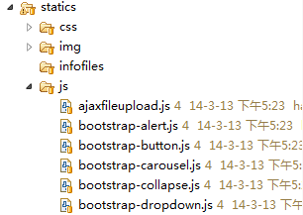
img包内部分文件如下：
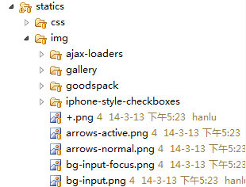
Bootstrap包含了丰富的web组件（下拉菜单、按钮组、按钮下菜单、导航、分页、排版、缩略图、进度条等等）还有大量的jQuery插件（file标签、模式对话框、标签页等），SL会员商城的菜单，上传文件使用的file标签，按钮、下拉列表、系统中的所有模式窗口等等都是采用此框架进行开发。
具体开发方法：下载charisma-master包，其本身就是一个demo和教程，可以直接拷贝使用。包内内容如下所示：
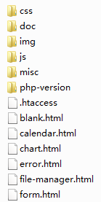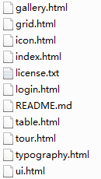
把img、js、css文件夹引入到SLSaleSystem工程中。
在进行前台JSP页面开发的时候，若需要使用组件或插件，直接在charisma-master包中进行查询，比如说：页面需要一个列表，则可以打开table.html，选择合适的table组件。拷贝到自己的页面中，稍作调整，运行即可。注：由于很多组件是通过jQuery插件扩展出来的，故需拷贝html原生代码。

3.3 权限管理模块设计实现思路
SL会员商城的数据隔离策略是通过角色来配置其对应功能菜单实现的。不通角色的用户权限不同，所看到的菜单信息也不一样。该系统的菜单根据功能模块进行划分。一共有6个主菜单，每个主菜单下对应各自的子菜单。如下图所示：
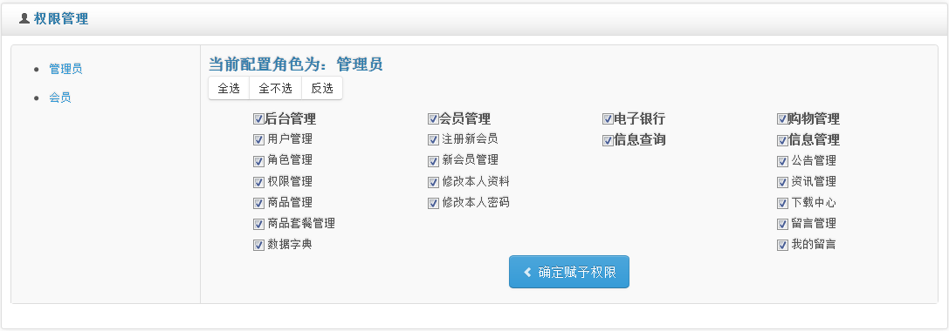
- 表结构设计
角色表：系统中所有角色（主要字段：roleId、roleCode、roleName）
功能表：系统中所有功能（功能对应菜单，主要字段：functionId、funcCode、funcUrl），funcUrl为菜单访问相对路径（比如：/backend/authoritymanage.html）和系统中所有的访问URL。
注：由于系统功能变化不大，故功能表数据由后台管理员维护，手工添加数据库表，不在系统中做相应的功能维护。
权限表：角色与功能的映射表（主要字段：roleId、functionId）当对某个角色进行功能授权，则写入权限表，若删除对应某个功能授权，则删除对应的该条记录。
- 业务逻辑设计
首先选择需要授权的角色，页面上并列出系统中所有的功能列表，并根据选择的角色，回显出其已授权的对应功能（checkbox选中状态）。进行勾选操作，修改对应的功能，点击确定赋予权限按钮，更新权限表并更新Redis。
- 页面设计
当选择角色之后，右边页面空白处需加载功能列表。此处采用回显的方式进行页面加载，即：先加载系统中所有的功能列表，然后再回显功能checkbox的勾选状态。
注：当页面的选项很多时，服务器端需要大量查询和计算时，系统设计就需要将这种复杂的线性逻辑进行拆分，解决请求相应速度，首先能够快速的相应请求，使页面展现出来，然后通过异步判断进行回显，使其拥有良好的用户体验，比如淘宝、京东的评论都是采用此种方法，还有本系统中的留言管理也是采用此设计实现。

